**………………………….... LİSESİ 2021–2022 EĞİTİM-ÖĞRETİM YILI**

**9. SINIFLAR COĞRAFYA DERSİ 1. DÖNEM 2. YAZILI SORULARI**

… /01/2022

Süre : 40 dk

Puanı:

Adı ve Soyadı: Sınıf: No:



***Not:*** *Her sorunun doğru cevabı 4 puandır.*

**1) Aşağıdakilerden hangisi insanın doğal çevre üzerinde yaptığı değişikliklere örnek olarak gösterilemez?**

A) Keban Barajı’nın yapılması

B) Karadeniz sahil yolunun inşaatı

C) Panama Kanalı’nın açılması

D) Dubai Palmiye Adaları’nın yapılması

E) Gölcük depreminin karayoluna zarar vermesi

**2) Aşağıdakilerden hangisi coğrafya bilimine katkı sağlayan müslüman bilim insanları arasında yer almaz?**

A) Mesudi B) İdrisi

C) Herodot D) Biruni

E) İbni Batuta

**3) Aşağıdaki bilim dallarından hangisi fiziki coğrafya ile ilgili değildir?**

A) Biyocoğrafya B) Kartografya

C) Jeomorfoloji D) Klimatoloji

E) Demografi

**4) Aşağıdaki durumlardan hangisi Dünya’nın şeklinin sonucu olarak gösterilemez?**

A) Ekvator’dan kutuplara doğru gidildikçe kalıcı kar sınırının alçalması

B) 30° enlemleri çevresinde Dünya’nın en geniş çöllerinin bulunması

C) Kutuplar çevresinden esen rüzgârların sıcaklığı azaltıcı etki yapması

D) Ekvator çevresinde yıl boyunca termik alçak basınç alanı oluşması

E) Kutuplara doğru gidildikçe denizlerin tuzluluk oranının azalması

**5) Aşağıdakilerden hangisi Dünya’nın yörüngesinin elips şeklinde olmasının sonuçları arasında gösterilemez?**

A) Şubat ayının 28 gün sürmesi

B) Eylül ekinoksunun 2 gün gecikmesi

C) Dünya’nın güneşe olan uzaklığının değişmesi

D) Yarım kürelerde mevsim sürelerinin farklı olması

E) Aydınlanma çemberinin yıl içerisinde yer değiştirmesi

**6) Aşağıdakilerden hangisi Dünya’nın günlük hareketinin sonuçları arasında yer almaz?**

A) Güneş ışınlarının yere değme açısının sabahtan akşama kadar değişmesi

B) Okyanus akıntılarının halkalar oluşturması

C) Günlük sıcaklık farklarının oluşması

D) Dinamik basınç kuşaklarının oluşması

E) Muson rüzgarlarının oluşması

Haritada işaretlenen yerlerin birinde yıl boyunca gözlem yapan bir araştırmacı cisimlerin gölgesinin sürekli kuzey yönde olduğunu gözlemlemiştir.

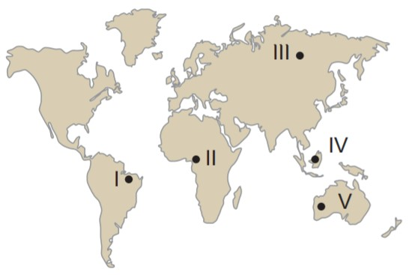

**7) Buna göre gözlem haritada işaretlenen yerlerin hangisinde yapılmış olabilir?**

A) I B) II C) III D) IV E) V

**8) Güneş ışınlarını yıl boyunca aynı açıyla alan iki merkezin aşağıdaki özelliklerinden hangisi kesinlikle ortaktır?**

A) Boylamları B) Yarım küreleri

C) Enlemleri D) İklimleri

E) Yer şekilleri

**9) Ankara'da yatay bir düzleme dik olarak yerleştirilen bir cismin gölgesinin en kısa olduğu tarih ne zaman yaşanır?**

A) 21 Mart B) 23 Eylül

C) 21Haziran D) 21 Aralık

E) 28 Şubat

**10) Güney Yarım Küre'de ilkbahar mevsiminin başlangıcı aşağıdaki tarihlerden hangisidir?**

A) 3 Ocak B) 21 Mart

C) 21 Haziran D) 23 Eylül

E) 21 Aralık

**11) Aşağıdakilerden hangisi meridyenlerin özelliklerinden biri değildir?**

A) 180 doğuda, 180 batıda olmak üzere 360 meridyen yayı vardır.

B) Meridyenlerin numaraları Greenwich’ten doğuya ve batıya doğru gittikçe büyür.

C) Birbirini takip eden iki meridyen arasında 4 dakikalık yerel saat farkı vardır.

D) Meridyenlerin boyları birbirine eşittir.

E) İki meridyen arasındaki mesafe 111 km’dir.

**12) 27° doğu meridyeni üzerinde bulunan İzmir’de yerel saat 07.32 iken 40° doğu boylamı üzerindeki Bingöl’de saat kaçtır?**

A) 06.40 B) 07.13

C) 08.24 D) 08.40

E) 08.52

**Türkiye’nin aşağıdaki özelliklerinden hangisi göreceli konumu ile açıklanır?**

**A) Epirojenik hareketlerle yükselmesi**

**B) Ekvatorun kuzeyinde yer alması**

**C) 2 ve 3. saat dilimlerinde yer alması**

**D) Kuzeyine gidildikçe gölge boyunun uzaması**

**E) Kıyı şeridi boyunca kuzeyine doğru gidildikçe denizlerin tuzluluk oranının azalması**

A)

B)

C)

D)

E)

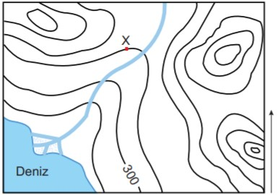

**20) Yukarıdaki izohips haritasına bakıldığında aşağıdakilerden hangisine ulaşılamaz?**

A) İzohipsler arası yükselti farkına

B) Kıyıda oluşan yer şekillerine

C) X noktasının yükselti değerine

D) Bölgede bulunan tepe sayısına

E) Bölgenin iklim özelliklerine

**21) Meteorların parçalanması olayı atmosfer katmanlarından hangisinde gerçekleşir?**

A) Troposfer B) Mezosfer

C) Stratosfer D) Termosfer

E) Ozonosfer

**22) Aşağıdakilerin hangisinde atmosferin etkisi yoktur?**

A) Zararlı ışınların bir kısmının tutulmasında

B) Meteorolojik olayların meydana gelmesinde

C) Aşırı ısınma ve soğumanın engellenmesinde

D) Uzaydan gelen meteorların parçalanmasında

E) Yer ekseninin yörünge düzlemine eğik olmasında

**23) Atmosferdeki gazların yaklaşık %75’i hangi katmanda yer alır?**

A) Troposfer B) Stratosfer

C) Mezosfer D) Termosfer

E) Ekzosfer

**24) Atmosfer içerisinde oranı en fazla olan gaz aşağıdakilerden hangisidir?**

A) Oksijen B) Azot

C) Helyum D) Ozon

E) Su buharı

**25) Aşağıdaki seçeneklerin hangisinde hava durumu özelliği verilmemiştir?**

A) Aniden bastıran kar trafiği felç etti.

B) Sabah saatlerinde oluşan sis, öğleye doğru dağıldı.

C) Sağanak yağışlar dere yataklarında sele neden oldu.

D) Şiddetli rüzgâr doğal afete dönüştü.

E) Kış mevsimi boyunca ılık ve yağışlı atmosfer koşulları etkili oldu.

**………………………….**

**Coğrafya Öğretmeni**

**13) Bir çizimin harita olarak kabul edilebilmesi için aşağıdaki özelliklerden hangisine kesin olarak sahip olması beklenir?**

A) Yer şekillerini göstermesi

B) Yükselti değerlerinin bulunması

C) Başlığının olması

D) Ölçeğe göre çizilmesi

E) Kara ve denizlerin dağılışını göstermesi

**14) Kuzey Kutup Noktası'nı merkeze alan bir düzlem projeksiyon ile çizilmiş dünya haritasında hata oranı aşağıda verilen ülkelerden hangisinde daha azdır?**

A) Brezilya B) Norveç

C) Türkiye D) Mısır

E) Avustralya

Kitab-ı Bahriye adlı eseri ile Akdeniz çevresini ayrıntıları ile anlatmıştır. 16. yy'da çizdiği dünya haritası o dönemin en doğru haritasıdır.

**15) Yukarıda hakkında bilgiler verilen Türk ve Müslüman haritacı kimdir?**

A) Kâtip Çelebi B) Ali Kuşçu

C) İbn-i Rüşd D) Piri Reis

E) Evliya Çelebi

**16) Bir mahallenin planının çizilmesi durumunda aşağıdaki ölçeklerden hangisinin kullanılması daha uygun olur?**

A) 1/10.000 B) 1/50.000

C) 1/250.000 D) 1/500.000

E) 1/1.000.000

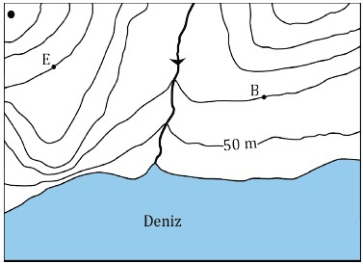

(17. ve 18. soruları yukarıdaki haritaya göre cevaplayınız.)

**17) Topoğrafya haritasında aşağıdaki yer şekillerinden hangisi yoktur?**

A) Sırt B) Falez

C) Zirve D) Delta

E) Akarsu vadisi

**18) Topoğrafya haritasındaki E ve B noktaları arası yükselti farkı kaç metredir?**

A) 100 B) 150 C) 200 D) 255 E) 300

**19) İzohips yöntemi ile çizilmiş Adana iline ait bir haritadan aşağıdaki bilgilerden hangisine ulaşılamaz?**

A) İl sınırları içinde yer alan en yüksek noktaya

B) Seyhan Nehri’nin akış yönüne

C) 0-100 m arası yükseltiye sahip olan yerlerin genişliğine

D) Eğimin en fazla olduğu alanlara

E) Arazi yapısına